ИНФОРМАЦИОННАЯ ГАЗЕТА ДЛЯ РОДИТЕЛЕЙ
МАРТ 2023 ГОД
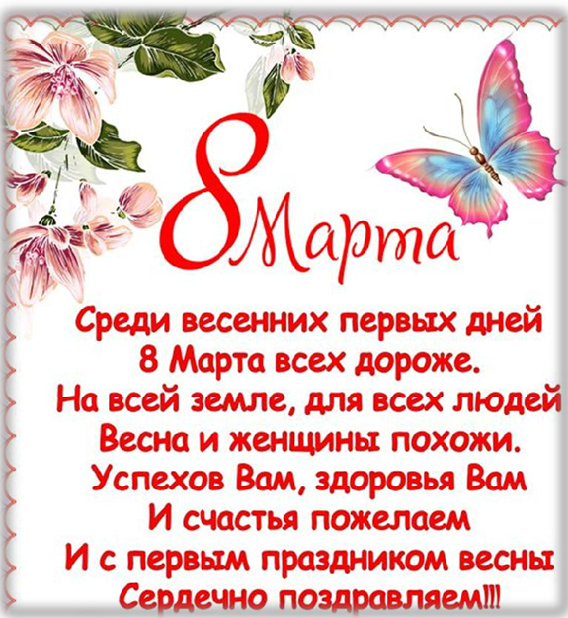
ВОСПИТАНИЕ ТВОРЧЕСКОЙ ЛИЧНОСТИ
ВЛИЯНИЕ МУЗЫКИ НА РАЗВИТИЕ ТВОРЧЕСКИХ СПОСОБНОСТЕЙ РЕБЕНКА
Приобщать ребенка к музыке в домашних условиях можно и нужно с самого раннего возраста. Причем самыми различными способами: петь ему песни, приучать слушать аудиозаписи, детские музыкальные радио- и телепередачи, смотреть видеофильмы. Если есть возможность, водить на концерты. Для повышения интереса к музыке необходимо создать дома условия, музыкальный уголок, где бы ребёнок мог послушать музыку, поиграть в музыкально – дидактические игры, поиграть на детских музыкальных инструментах (металлофоне, детской флейте, деревянных ложках). Хорошо иметь дома в аудиозаписи: детские альбомы Чайковского, Шумана, Прокофьева, Хачатуряна, Шостаковича, Свиридова; отдельные детские пьески и песенки, музыкальные сказки («Приключения Незнайки» Н. Носова, музыка Френкеля и Шахова, «Курочка Ряба», музыка Ройтерштейна), детские оперы «Муха-цокотуха» и другие. Давайте детям слушать отрывки из балетов П. Чайковского «Щелкунчик» и «Лебединое озеро», из оперы Н. Римского-Корсакова «Сказка о царе Салтане» и др.. Старайтесь, чтобы дети не просто радовались музыке, но учились переживать заложенные в ней чувства. Спрашивайте, какая это музыка: веселая или грустная, спокойная или взволнованная. Про кого такая музыка может рассказывать? Что под нее хочется делать? Такие вопросы пробуждают интерес детей к слушанию и развивают их творческое воображение. Хорошо загадывать детям загадки: спойте песню без слов, одну только мелодию и спросите, что это за песня. Дети очень радуются, когда отгадывают правильно. Очень важно, чтобы ребенок не только слушал музыку, но и сам пел песни, инсценировал их, двигался под музыку, играл на детских музыкальных инструментах. Взрослые всегда должны поощрять музыкальные выступления детей. Предлагайте детям петь песни, которые они выучили в детском саду. Учите их импровизировать мелодии на простой и короткий текст, о том, что ребенок видит вокруг себя. Предложите спеть песенку драчливого петушка, веселой птички, ласковой кошечки, больного щенка, песню про осень, лето, весну, про солнце или дождик. Хвалите детей, говорите, что вам очень нравится их сочинения. Ведь импровизация развивает музыкально-творческие способности детей, приучает их свободнее владеть голосом, петь вернее и выразительнее. Большое удовольствие доставляет детям пляска под пение. Чаще включайте музыку, учите прислушиваться к ней, делать движения в ее характере, выделять сильную долю. Самое главное – надо создать в доме атмосферу благожелательного отношения к ребенку, всячески поощрять его попытки проявлять себя в музыке. Это приносит детям радость и делает их добрее.
У детей, которые часто соприкасаются с музыкой, более богатый мир чувств, они более отзывчивы на переживания других людей, более жизнерадостны, лучше, быстрее и полнее воспринимают все новое, и, как правило, хорошо учатся в школе.

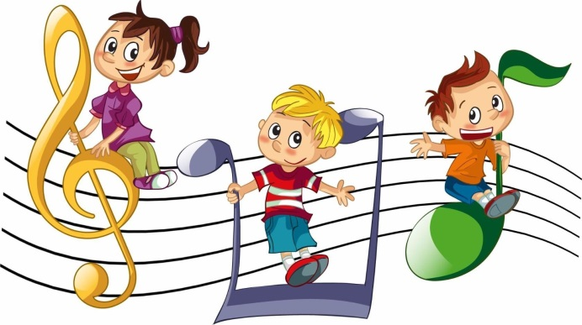
РАСТИМ ИНТЕЛЛЕКТУАЛОВ: ВЗАИМОСВЯЗЬ РИСОВАНИЯ
С ИНТЕЛЛЕКТУАЛЬНЫМ РАЗВИТИЕМ РЕБЕНКА
Очень важное значение для знакомства с окружающим миром и умственного развития ребенка имеет правильное называние детьми форм, цветов, линий, положения в пространстве и т. д. Познание предметов и их свойств, приобретаемое действенным путем, закрепляется в сознании. Качества той или иной формы, величина, цвет становятся не только присущими отдельным, определенным предметам, но и обобщаются в понимании детей как присущие многим предметам. Дети узнают и назовут красный цвет, круглую форму и прямую линию в любом предмете.
Для освоения техники каждого из видов изобразительной деятельности требуется развитие специальных движений в отношении их силы, точности, темпа, направленности, плавности, ритмичности. Развитие в дошкольные годы этих качеств облегчает в дальнейшем овладение различными видами учебной деятельности.
На занятиях по рисованию, лепке, аппликации и конструированию развивается речь детей: усвоение названий форм, цветов и их оттенков, пространственных обозначений способствует обогащению словаря; высказывания в процессе наблюдений за предметами явлениями, при обследовании предметов, построек, а также при рассматривании иллюстраций, репродукций с картин художников положительно влияют на расширение словарного запаса и формирование связной речи. Использование образных сравнений, стихотворений для эстетической характеристики предметов способствует развитию выразительной речи.
Как указывают психологи, для осуществления разных видов деятельности, умственного развития детей большое значение имеют те качества, навыки, умения, которые они приобретают в процессе рисования, лепки, аппликации и конструирования: умение пользоваться орудиями (кистью, карандашом, стекой, ножницами), планировать свои действия, ориентироваться на образец и указания взрослого, а также задумывать и осуществлять свой замысел, привлекая для этого все имеющиеся, в данный момент средства.
При проведении занятий создаются благоприятные условия для формирования таких качеств, как пытливость, инициатива, умственная активность и самостоятельность, любознательность.

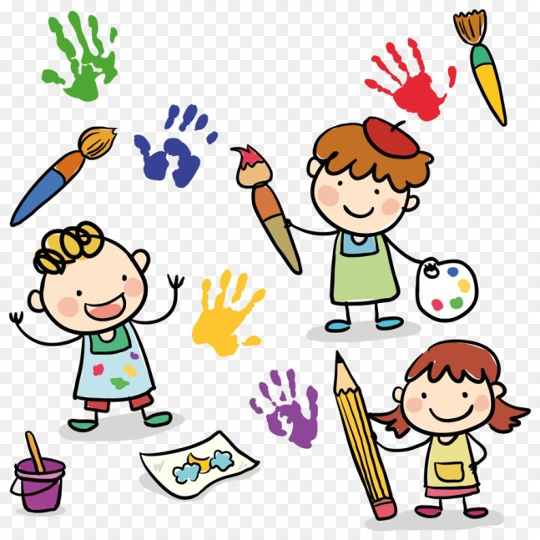
ГОВОРИ ПРАВИЛЬНО
ДОМАШНЯЯ ИГРОТЕКА
«Я заметил»
«Давай проверим, кто из нас самый внимательный. Будем называть предметы, мимо которых мы проходим; а еще обязательно укажем, какие они. Вот почтовый ящик – он синий. Я заметил кошку – она пушистая. Ребенок и взрослый могут называть увиденные объекты по очереди.
«Волшебные очки»
«Представь, что у нас есть волшебные очки. Когда их надеваешь, то все становится красным (зеленым, синим и т.п.). Посмотри вокруг в волшебные очки, какого цвета все стало, скажи: красные сапоги, красный мяч, красный дом, красный нос, красный забор и пр.»
«Давай искать на кухне слова»
Какие слова можно вынуть из борща? Винегрета? Кухонного шкафа? Плиты? и пр.
«Угощаю»
«Давай вспомним вкусные слова и угостим друг друга». Ребенок называет «вкусное» слово и «кладет» вам на ладошку, затем вы ему, и так до тех пор, пока все не «съедите». Можно поиграть в «сладкие», «кислые», «соленые», «горькие» слова.
«Доскажи словечко»
Взрослый начинаете фразу, а ребенок заканчивает ее. Например:
- Ворона каркает, а воробей… (чирикает). Сова летает, а заяц… (бегает, прыгает). У коровы теленок, а у лошади… (жеребенок) и т. п.;
- Медведь осенью засыпает, а весной…
- Пешеходы на красный свет стоят, а на зелѐный…
- Мокрое бельѐ развешивают, а сухое…
- Вечером солнце заходит, а утром…
«Упрямые слова»
Расскажите ребенку, что есть на свете «упрямые» слова, которые никогда не изменяются (кофе, платье, какао, кино, пианино, метро). «Я надеваю пальто. На вешалке висит пальто. У Маши красивое пальто. Я гуляю в пальто. Сегодня тепло, и все надели пальто и т.д.». Задавайте ребенку вопросы и следите, чтобы он не изменял слова в предложениях.
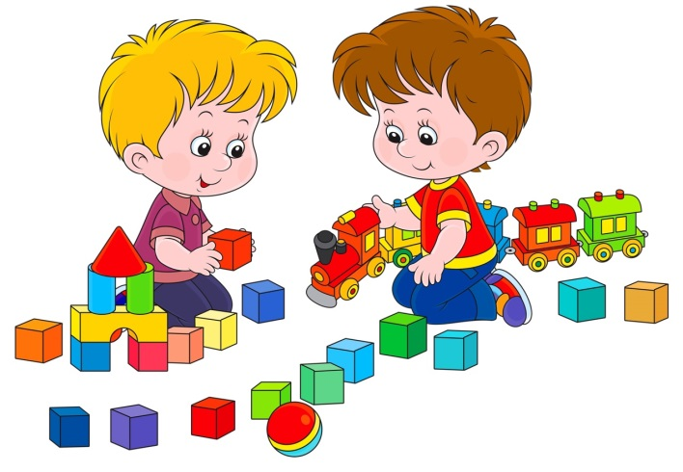

ВОСПИТЫВАЕМ ВМЕСТЕ
ИГРА «РАЗВЕДЧИКИ ВЕСНЫ»
Утром, выйдя на улицу по дороге в детский сад, в школу, на прогулку поиграйте с ребенком в разведчиков весны. «Разведчики» в нашей игре должны быть очень внимательными и замечать всѐ вокруг. Задача – найти как можно больше примет весны в окружающем мире.
ЧТО МОГУТ УВИДЕТЬ НАШИ «РАЗВЕДЧИКИ ВЕСНЫ» В ЭТОЙ ИГРЕ, ИЛИ ВЕСЕННИЕ НАБЛЮДЕНИЯ С ДЕТЬМИ В ПРИРОДЕ.
• Солнце: А) Трехлетние дети заметят, что весеннее солнышко теплее, хочется снять варежки или расстегнуть пальто. А у некоторых малышей и взрослых от солнца появляются веснушки! От солнца бывают и солнечные зайчики. Б) Четырехлетние и более старшие малыши уже могут заметить, что солнце встает рано и будит людей. Встаешь, а уже светло на улице. А зимой, когда мы просыпались, было еще темно. Значит, день стал длиннее, а ночь короче.
• Сосульки: под крышей появились сосульки, с них капает вода – можно услышать звуки капели. На солнце сосульки блестят и красиво сверкают. Зимой сосулек было мало, а теперь их много.
• Снег стал темный, грязный, ноздреватый, зернистый, на солнце он тает. Часто можно увидеть осевший сугроб, из-под которого текут струйки воды – ручейки. В тени и холодных местах снега еще много, а на солнышке он уже растаял. Четырехлетние малыши и более старшие дети уже могут заметить наст – корочку на снегу.
• Воздух пахнет весной. Он теплый. Можно снять рукавички и протянуть руки к солнышку – ладошкам будет тепло. А в морозы хотелось спрятать руки в теплые варежки. Мы переоделись в более легкую одежду (вместо шубы носим куртку, вместо сапожек – ботиночки и т.д.)
• Лужи. Весной появляются лужи. Утром они еще затянуты тоненькой корочкой льда. Если нажать на лед палочкой, то он разломится и под ним будет видна вода. Днем лужи тают, и вокруг бегут журчащие ручейки. Почему же лед тает днем?
• Небо. Весеннее небо ярко-голубое, а зимой оно часто было серым. В небе плывут кучевые облака то быстрее, то медленнее. Почему так получается? Это зависит от силы ветра. Если ветер сильный, облака плывут быстрее.
• Ручьи. Потекли ручьи. А куда течет ручеек – вверх или вниз? Куда уходит вода? Покажите, как в городе вода стекает в особые решетки. Скажите, что в природе мелкие ручейки впадают в более крупные, а крупные ручьи впадают в речки. Речки переполняются водой, и выходят из берегов.
• Воробьи прыгают радостно в лужах, купаются, щебечут, греются на солнышке. А зимой они сидели на ветках, нахохлившись.
• Птицы – снегири, синички, дятлы — перестали прилетать на кормушку. Почему? В лесу уже тепло, появилось много насекомых, и птицы сами находят себе еду. А некоторые птицы улетели от нас, они вернулись на свою родину на север.
• Насекомые проснулись весной.
• К нам прилетели-вернулись домой перелетные птицы. Почему же они вернулись? Появились насекомые – их корм.
• Ледоход. Во льду на речке образуются трещины, он раскалывается и трогается с места. Ледоход – откуда появилось это слово? Ледоход = Лед ходит, лед идет! Лед стал перемещаться по реке, лед тронулся с места!

СДЕЛАЕМ ВМЕСТЕ С ДЕТЬМИ
Пластилин своими руками

Самодельный пластилин гораздо интересней и приятней по своим свойствам, чем покупной. Он не такой липучий, более мягкий и податливый, цвета хорошо смешиваются между собой. К тому же качественный фабричный пластилин достаточно дорог, а дешевые экземпляры сомнительного производства вряд ли стоит использовать в детском творчестве. К тому же, изготовить пластилин своими руками проще простого! Нам понадобятся: мука, соль, растительное масло, лимонная кислота и конечно же разные пищевые красители.
Наливаем в кастрюлю 2 стакана воды и ставим на огонь. Нужно не забыть перед этим добавить в воду ложку масла. Пока вода закипает, не теряем времени и смешиваем 2 стакана муки, 1 стакан соли и столовую ложку лимонной кислоты. Как раз к завершению смешивания вода начнет закипать. Воду кипятить не нужно, нужно её только довести до кипения. Т.е. как только начнут появляться первые пузырьки, снимаем кастрюлю с плиты и выливаем горячую воду в свежеприготовленную смесь муки, соли и лимонной кислоты. Добавляем воду небольшими порциями и тщательно перемешиваем. Фактически мы делаем тесто. Как только вся вода вылита, нужно это тесто хорошенько промесить до тех пор пока оно не перестанет прилипать к рукам. Разделяем тесто на несколько равных частей и окрашиваем каждую часть в свой цвет. Для этого в тесте делаем углубление, наливаем туда краситель и перемешиваем до получения однородного цвета.
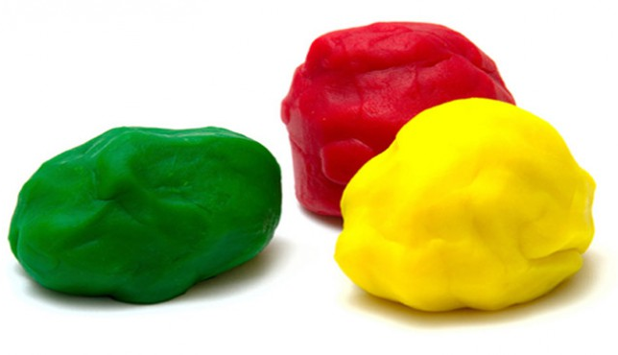
Окрашивание лучше проводить в перчатках.
Пластилин готов! Вот так очень просто можно сделать экологически чистый и совершенно безопасный пластилин своими руками.

НАША ЖИЗНЬ В ДЕТСКОМ САДУ
Открытое НОД «УАЛДЗАГ» воспитатель: Тедеева Д.И.

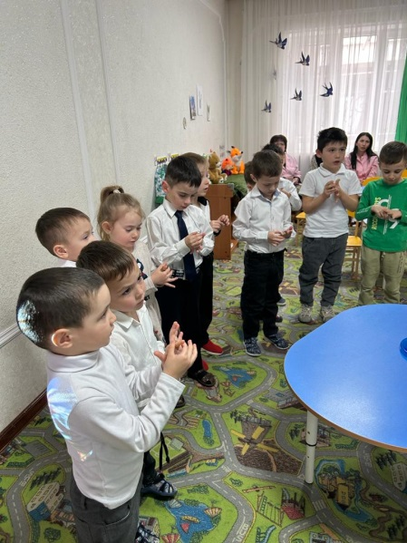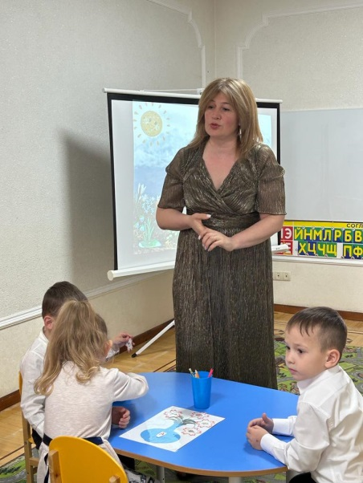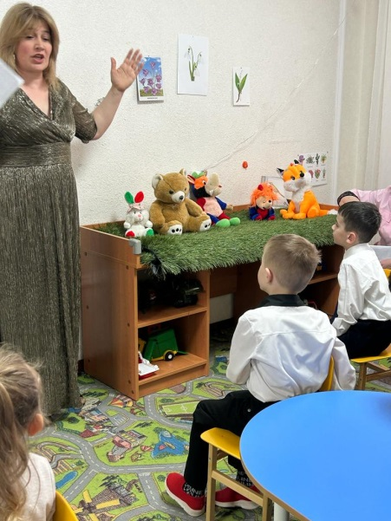

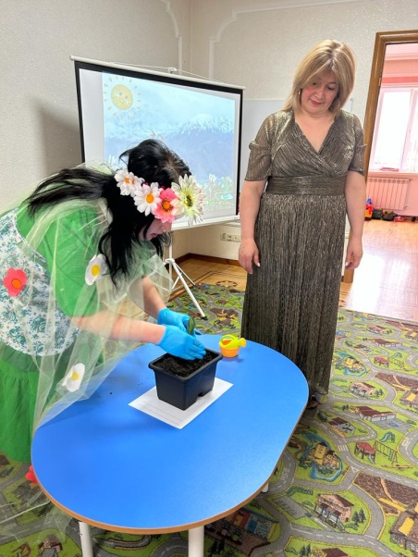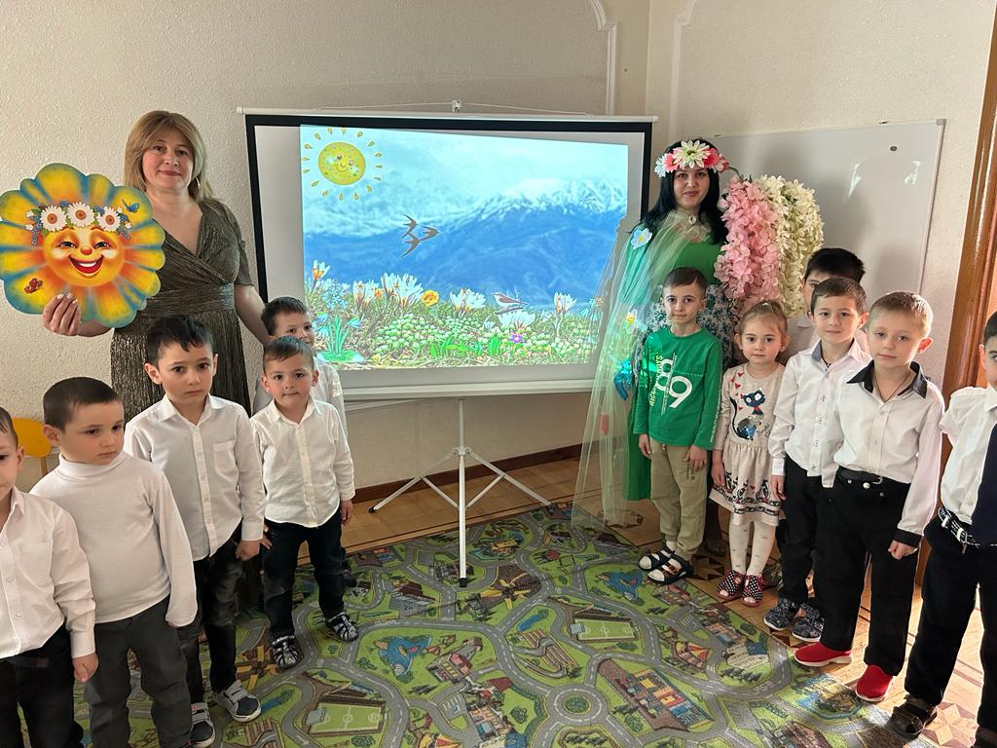

Открытое НОД «ВЕСНА» воспитатель: Габараева А.В.

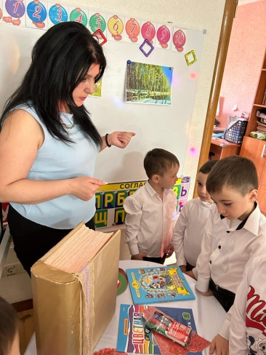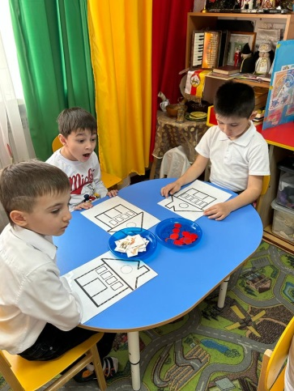

Открытое НОД «Путешествие по сказкам»
воспитатель: Камболова И.Э.

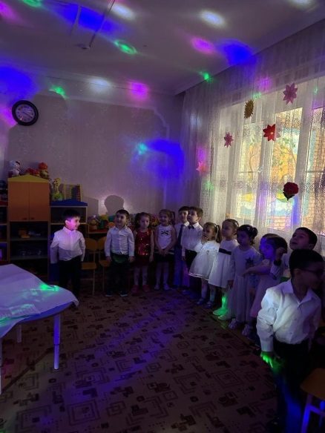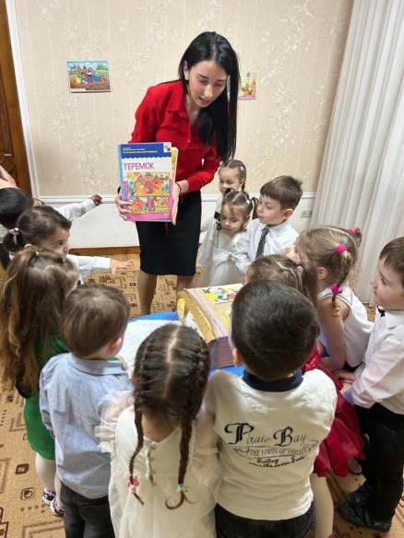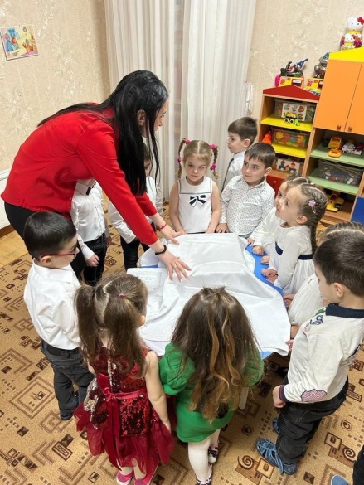

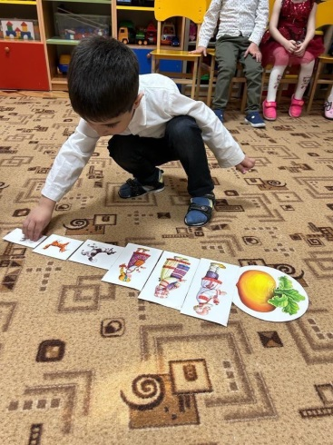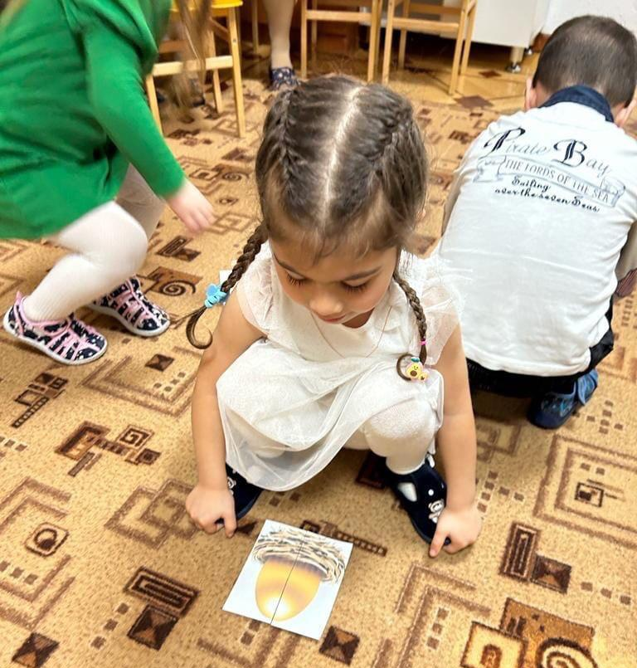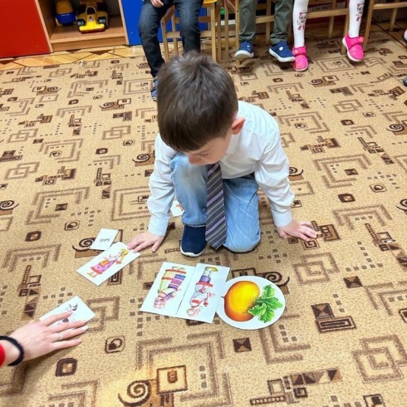

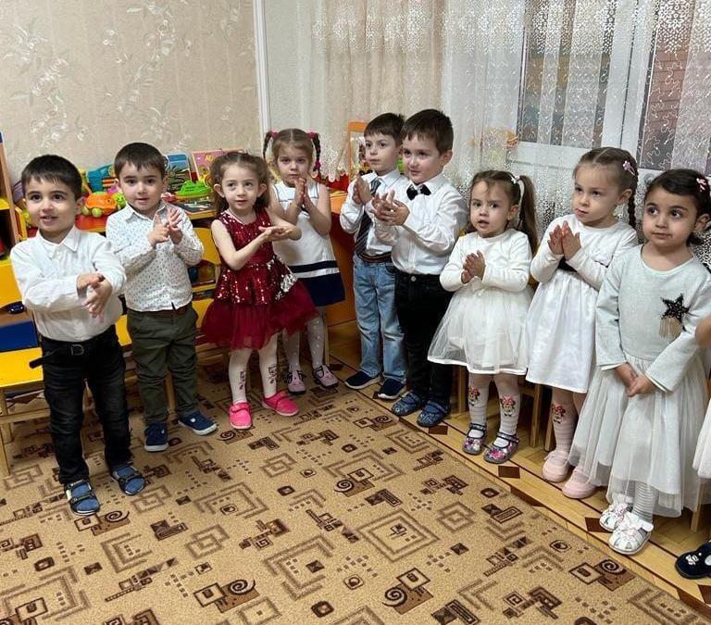

Утренник «8 МАРТА»

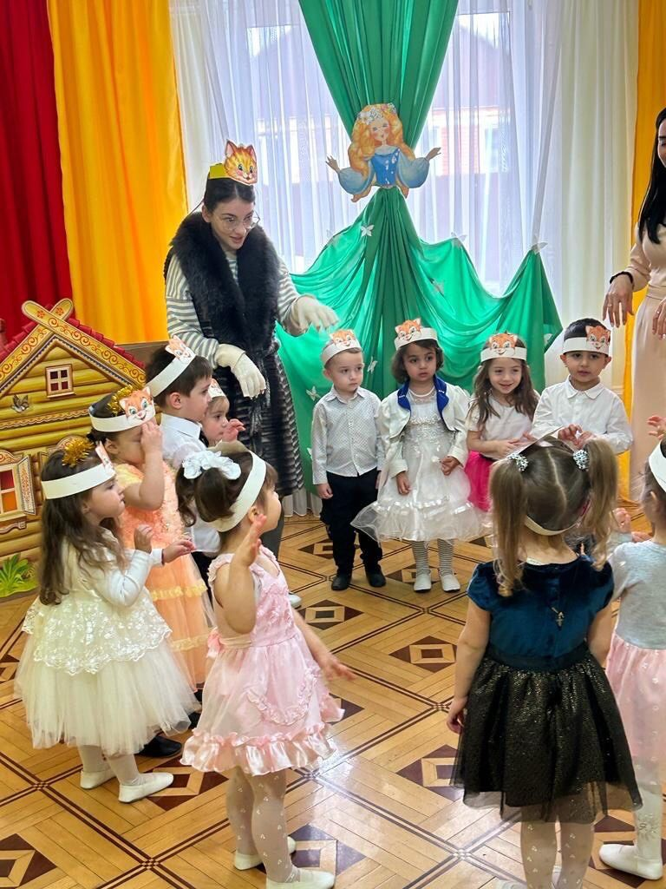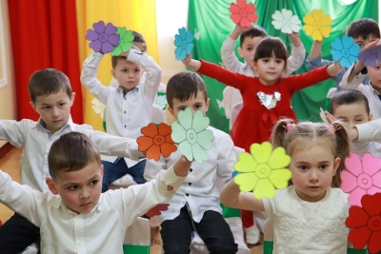

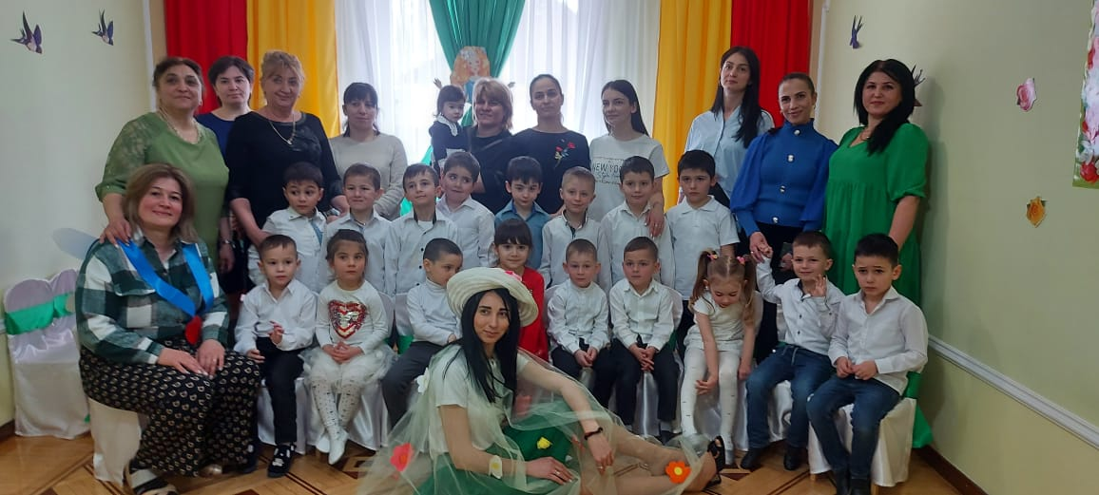

ТЕАТР ДЛЯ ДЕТЕЙ
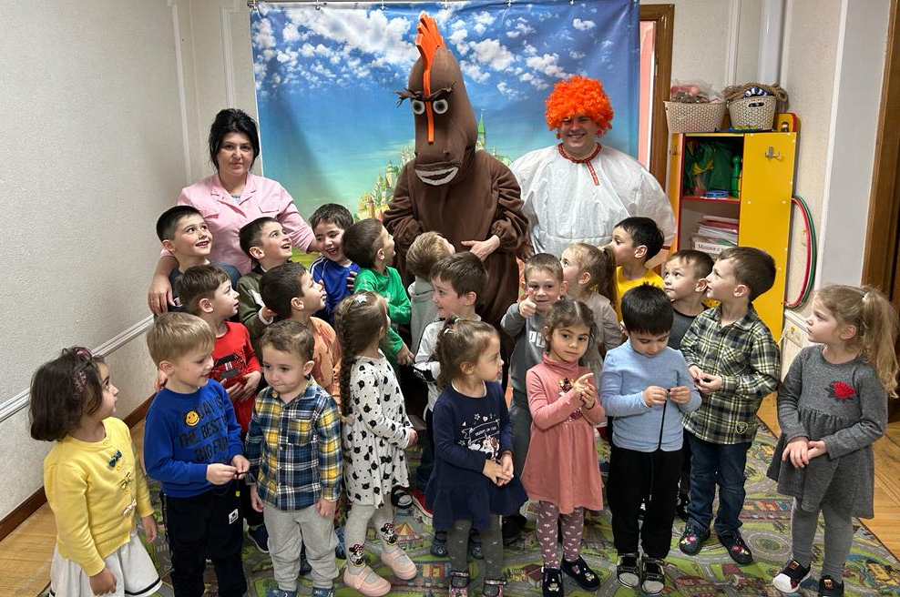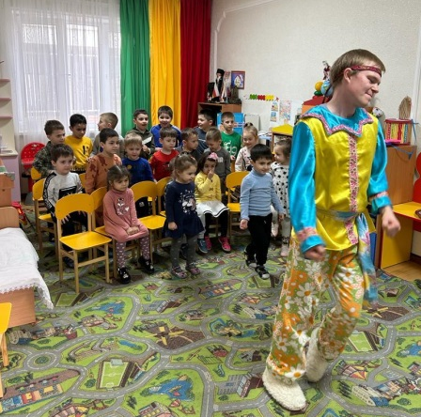

Районный конкурс «Зима глазами детей»

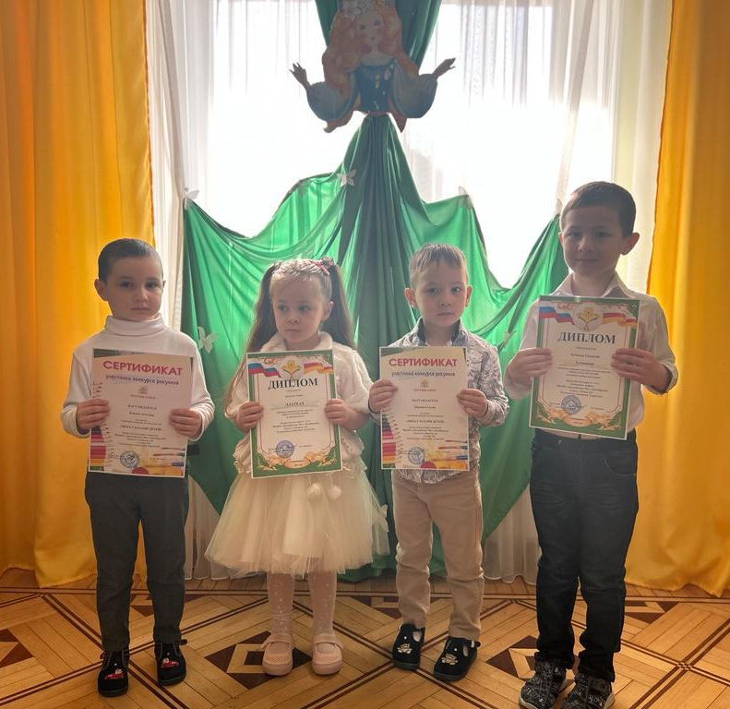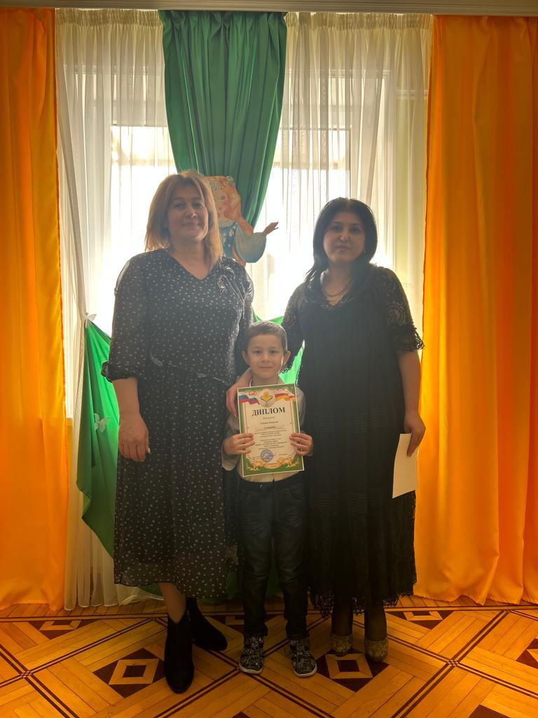

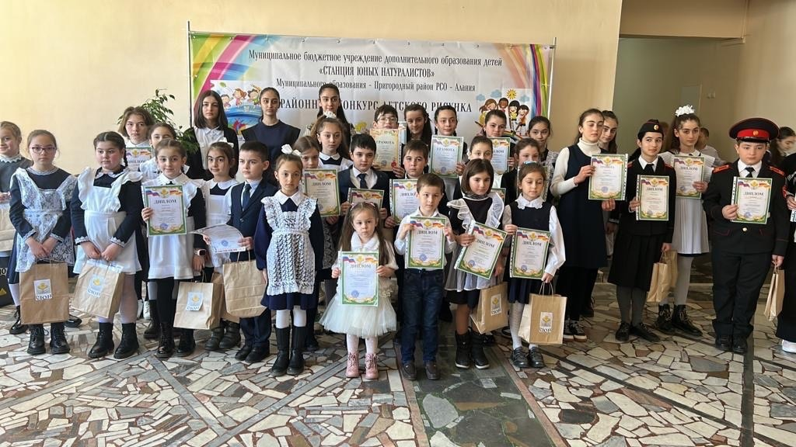

Наши дети участвовали в районном конкурсе детского рисунка «Зима глазами детей». Все участники получили награды и подарки от СЮН Пригородного района.
Диплом I степени награждён Хубежов Тамерлан за высокую технику исполнения, Кулумбегов Спартак награждён дипломом II степени, Дадтеева Мария стала лауреатом конкурса за оригинальность, Кокоев Астемир и Макиев Сослан получили сертификаты за участие в конкурсе.
Дорогие наши воспитанники, дальнейших успехов и побед вам!

Экскурсия по селу.

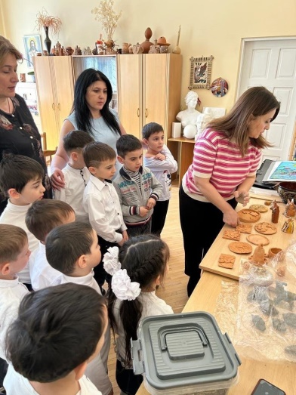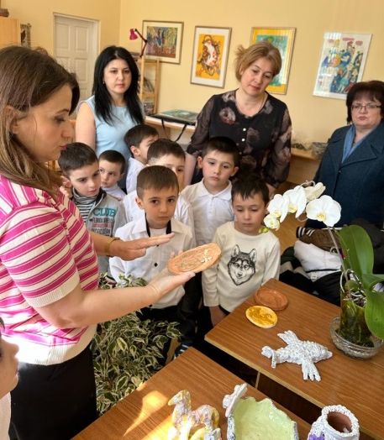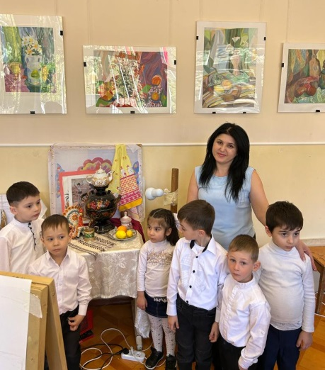

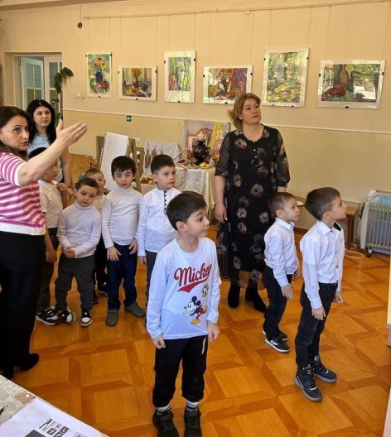

Всестороннее развитие ребёнка начинается с привития любви к малой родине, с ознакомления с культурным наследием, с современным искусством края, в котором живёт ребёнок. Вот и в нашем селе одним из центров где можно окунуться в мир искусства — это детская художественная школа искусств.
Все участники этого творческого путешествия получили огромный заряд положительных эмоций, массу незабываемых впечатлений и желание обучаться в художественной школе. Эта экскурсия зажгла в детях искорку интереса и любви к красоте, искусству, вызвала желание самим выдумывать, творить, пробовать, создавать что-то прекрасное.
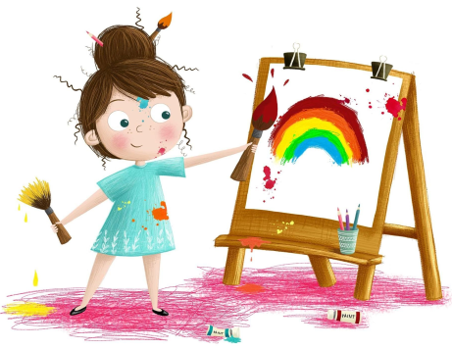

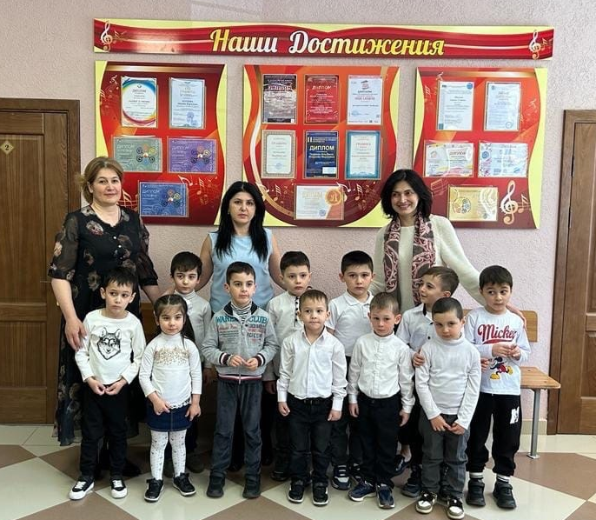

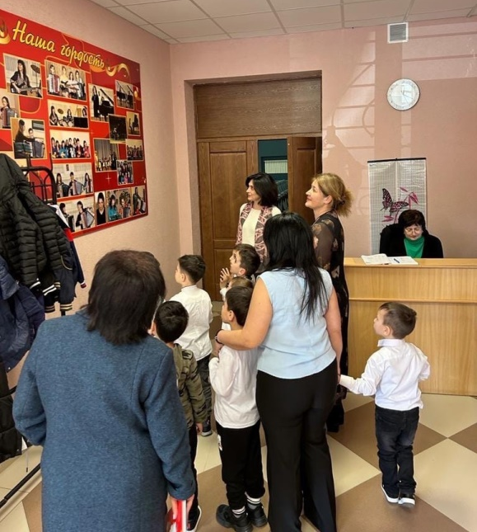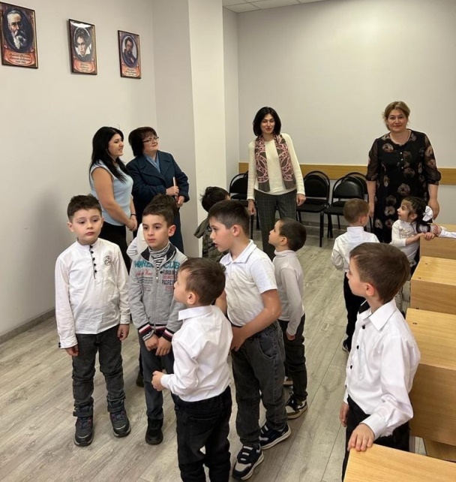

Экскурсия в районную музыкальную школу вызвала у детей особый восторг. Нас радушно встретила директор школы Джелиева Эльвира Тамерлановна. Провела по кабинетам, где дети с интересом рассматривали портреты выдающихся композиторов, различные музыкальные инструменты, называли их.
А во вновь отремонтированном зале, сидя на новых удобных креслах, дети с удовольствием слушали знакомые песни в исполнении Эльвиры Тамерлановны и подпевали
Мальчики захотели научиться играть на гитаре, барабане .... Дети поблагодарили и унесли с собой массу положительных эмоций.

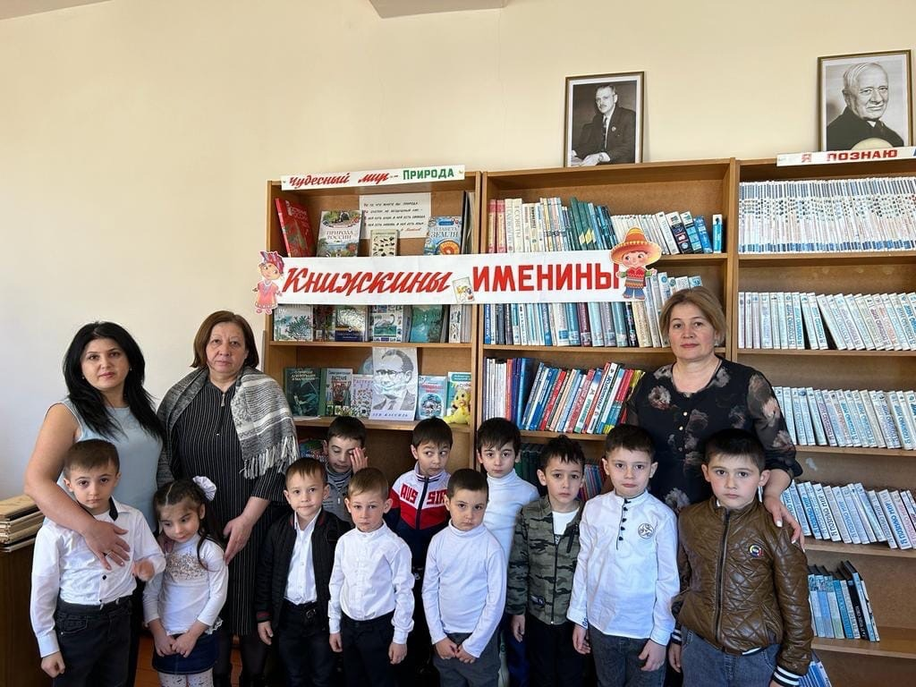

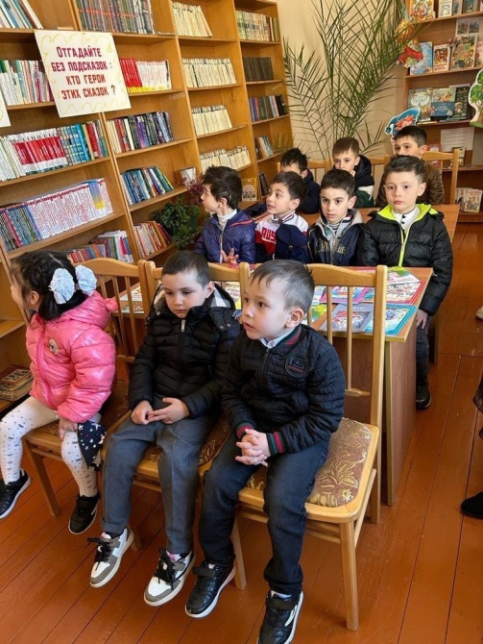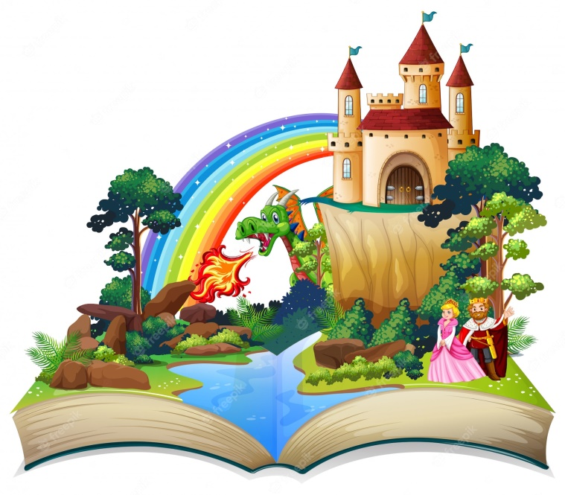
Мы побывали в Центральной районной библиотеке, где нас очень тепло встретили сотрудники. Рассказали о том для чего нужна библиотека, познакомили с правилами поведения в библиотеке, с правилами обращения с книгой. Ребята увидели, что у каждой книги есть своё место на книжном стеллаже и в свою очередь рассказали стихи, вспомнили сказочных персонажей и пословицы про книгу. Наш детский сад давно сотрудничает с ЦРБ и каждый раз уходим от низа подарками. Вот и сегодня библиотекари подарили нам « Большую книгу русских сказок». Ребята были благодарны и унесли с собой массу положительных эмоций и впечатлений.

